

**MINISTÉRIO DA MULHER, DA FAMÍLIA E DOS DIREITOS HUMANOS (MMFDH)   
SECRETARIA NACIONAL DE POLÍTICAS PARA MULHERES (SNPM)   
   
SANTA CATARINA**

**Feminicídios - Fórum Brasileiro de Segurança Pública**

**Evolução**

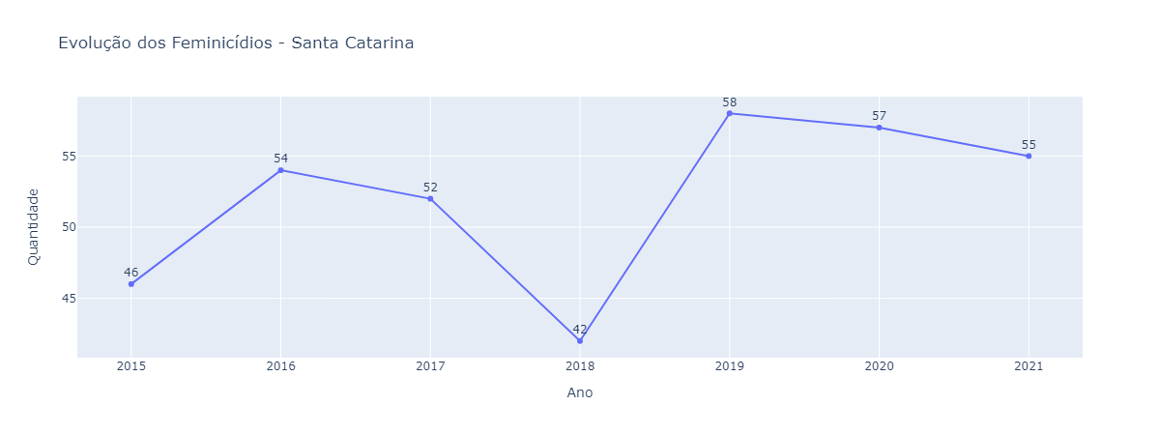

* Em relação a 2020, houve um aumento de 3.5% no ano de 2021.

**Santa Catarina x Brasil**

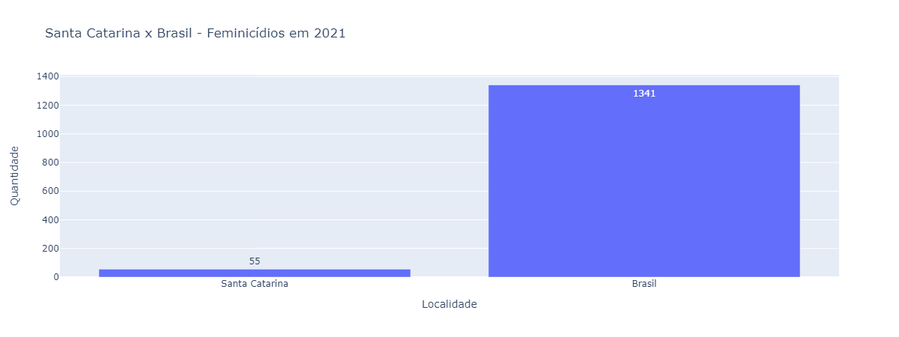

* Os feminicídios em SC representam 4.1% dos feminicídios do Brasil.

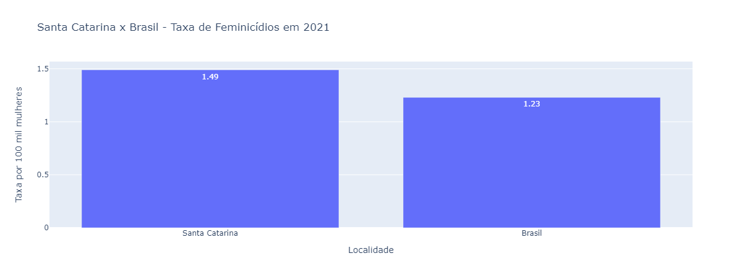

* No Brasil, morreram 1.23 mulheres por feminicídio em cada 100 mil mulheres.
* Em Santa Catarina, morreram 1.49 mulheres por feminicídio em cada 100 mil mulheres.

**Santa Catarina x Sul**

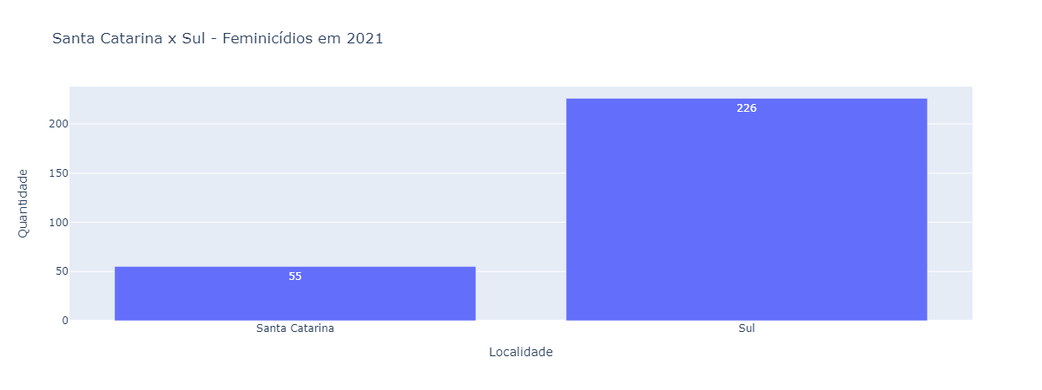

* Os feminicídios em Santa Catarina representam 24.3% dos feminicídios no Sul.

**Santa Catarina x UFs**

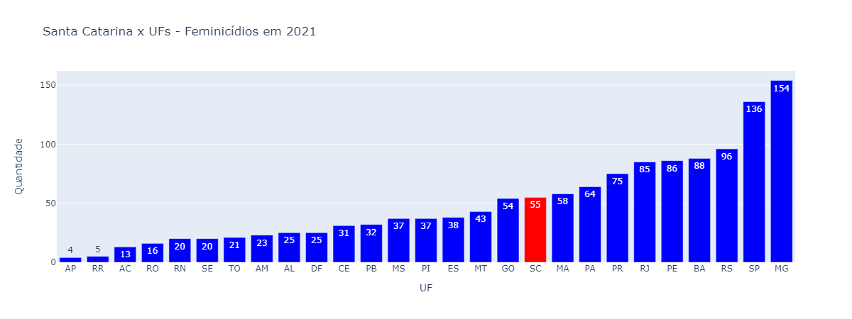

* Em questão de número de feminicídios, Santa Catarina se encontra na 10° posição.

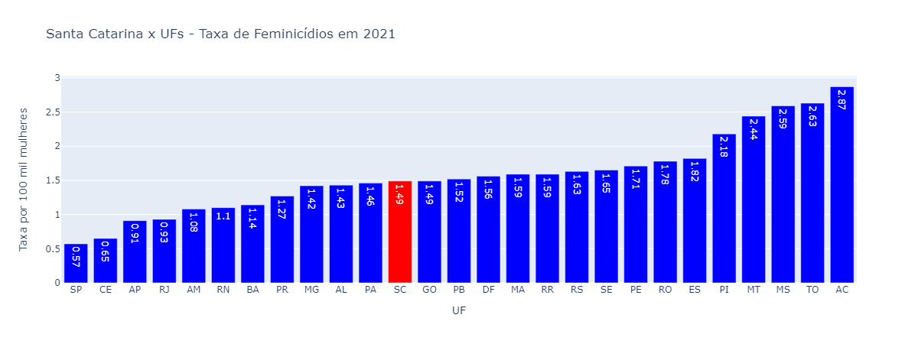

* Em questão de taxa de feminicídio (por 100 mil mulheres), Santa Catarina se encontra na 15° posição.

**Florianópolis x Santa Catarina**

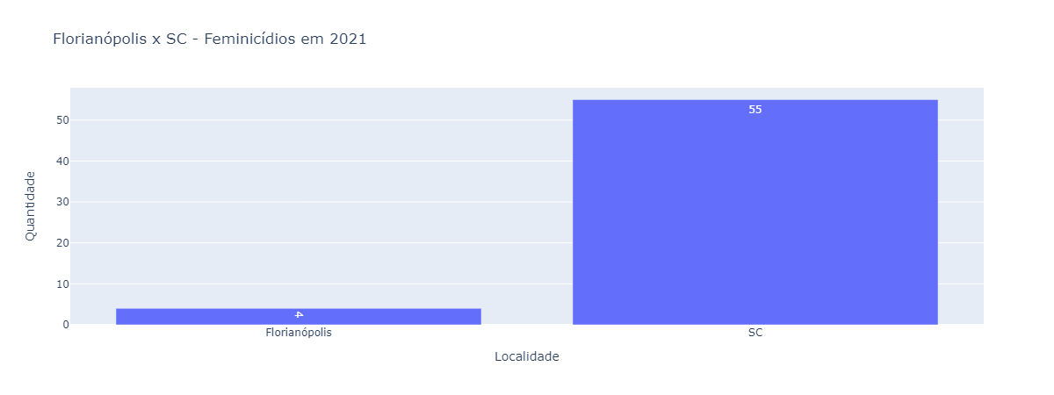

* Em Santa Catarina, cerca de 7.3% dos feminicídios aconteceram na sua capital.
* Em relação a 2020 (4 feminicídios na capital), houve um um aumento de 0.0% do número de feminicídios na sua capital em 2021.

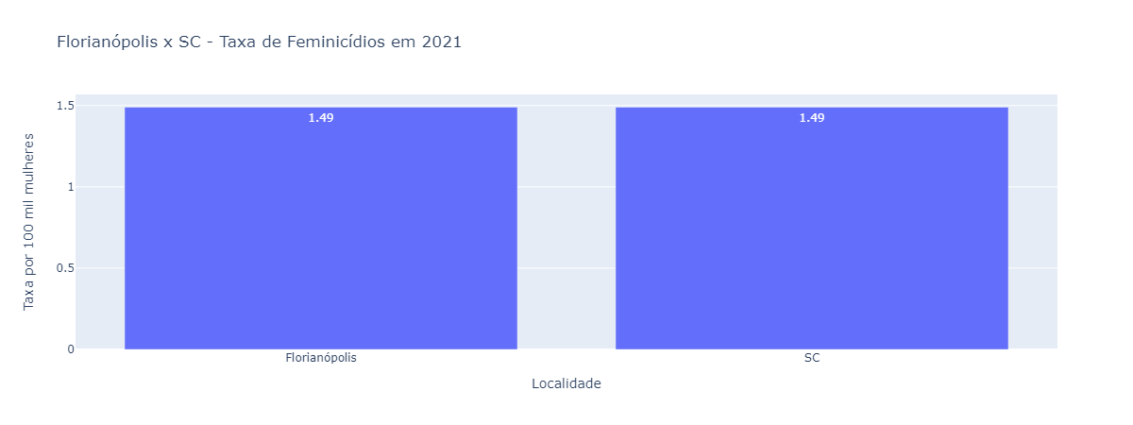

* Em Santa Catarina, morreram 1.49 mulheres por feminicídio em cada 100 mil mulheres.
* Em sua capital, Florianópolis, morreram 1.49 mulheres por feminicídio em cada 100 mil mulheres.

**Florianópolis x Capitais**

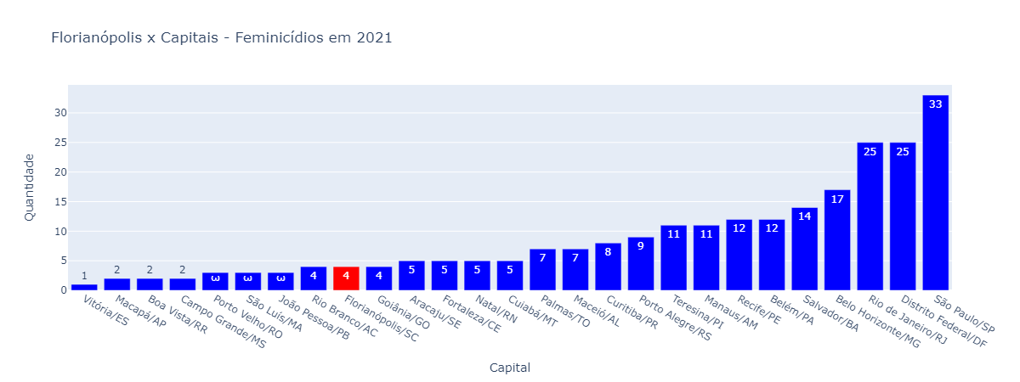

* Em comparação com as outras capitais em número de feminicídio, Florianópolis se encontra na 19° posição.

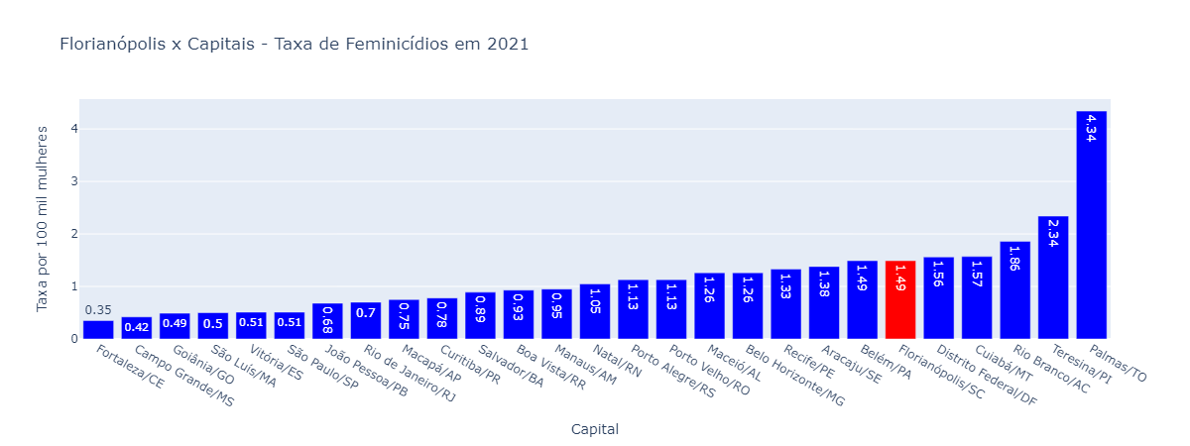

* Em comparação com as outras capitais em taxa de feminicídio, Florianópolis se encontra na 7° posição.

Fonte: Anuário de Segurança Pública (Fórum Brasileiro de Segurança Pública)

Data de coleta dos dados: 16/11/2022

Data de geração do relatório: 24/1/2023